НОУ дополнительного профессионального образования
«Экспертно-методический центр»
Научно-издательский центр «Articulus-инфо»

 | Международные и Всероссийские  научно-практические конференции, конкурсы | www.еmc21.ru  E-mail: articulus-info@mail.ru

Положение о IV Всероссийской заочной
научно-практической конференции
«ОБРАЗОВАНИЕ СЕГОДНЯ: ВЕКТОРЫ РАЗВИТИЯ»

- Общие положения
  - В рамках проекта по актуализации новых подходов к деятельности работников образовательных учреждений в свете Федеральных государственных образовательных стандартов (ФГОС) и их реализации в образовательных учреждениях объявлена IV Всероссийская научно-практическая конференция «Образование сегодня: векторы развития» (далее – Конференция).
  - Настоящее Положение регламентирует порядок и условия проведения и участия в Конференции.
  - Конференция проводится с целью публикации научных результатов педагогических исследований ученых и практикующих специалистов по актуальным проблемам современного образования; обмена научными результатами и исследовательским опытом, обобщения и распространения творческого педагогического опыта, образовательных технологий.
  - Организаторы Конференции – Негосударственное образовательное учреждение дополнительного профессионального образования «Экспертно-методический центр», официально зарегистрированное в Министерстве Юстиции России некоммерческое образовательное учреждение повышения квалификации (Свидетельство о государственной регистрации некоммерческой организации № 1122100000582 выдано Министерством Юстиции Российской Федерации; Лицензия на образовательную деятельность серии 21Л01 №0000094) и научно - методический журнал «Наука и образование: новое время» (Свидетельство о регистрации средства массовой информации Эл №ФС77-56964 Роскомнадзора).
  - Издаваемые сборники по материалам Конференции– официальные:
- присваиваются индексы ББК, УДК, авторский знак и ISBN – Международный стандартный номер книги (International Standard Book Number), осуществляется рассылка обязательных экземпляров в соответствии с законом РФ «Об обязательном экземпляре документов» в Книжную палату России, ведущие библиотеки страны и т.д.);
- опубликованные сборники размещаются в системе Российского индекса научного цитирования (РИНЦ) Научной электронной библиотеки (г. Москва), с которой наш Центр заключил договор (договор 815-08/201 ЗК).
Российский индекс научного цитирования (РИНЦ) - это национальная информационно-аналитическая система, аккумулирующая более 4,7 миллионов публикаций российских авторов, а также информацию о цитировании этих публикаций из более 4000 российских журналов.
- Главный редактор сборников – доктор педнаук, профессор, член-корреспондент МАНПО., Нечаев Михаил Петрович.
1.6. Работа Конференции предполагает следующую форму представления материала/опыта - ПРЕДСТАВЛЕНИЕ СТАТЬИ для публикации в сборнике материалов научно-практической конференции.
Уважаемые коллеги, участие в научно-практических конференциях, форумах и педагогических чтениях и т.п. засчитывается как научная публикация при прохождении аттестации педагогических работников, проведении конкурса «Учитель года», при защите кандидатских и докторских диссертаций и т. п.

2. Организационная структура Конференции
2.1. Для организации и проведения Конференции создается Оргкомитет, в состав которого входят сотрудники Экспертно-методического центра, представители научно-педагогического сообщества.
2.2. С целью проведения экспертизы и оценки поступивших работ создается Экспертный совет, в состав которого входят сотрудники Экспертно-методического центра, сотрудники научно-методического журнала «Наука и образование: новое время», представители научно-педагогического сообщества.

3. Участники Конференции
3.1. К участию в Конференции приглашаются педагоги, психологи, мастера п/о, руководители общеобразовательных школ, учреждений среднего и высшего профессионального образования, научные сотрудники, аспиранты, докторанты, соискатели, студенты педагогических вузов и учреждений СПО, а также все заинтересованные актуальными проблемами современного образования.
3.3. Форма проведения Конференции – заочная, с изданием сборника статей. Сборник будет выслан авторам заказным письмом по адресу, указанному в заявке, в течение 3 месяцев с момента окончания приема заявок. Электронный вариант сборника будет доступен на нашем сайте: emc21.ru через 2 (два) месяца после окончания приема заявок.
3.4. Участники Конференции могут представить как индивидуально выполненные работы, так и работы, выполненные авторскими коллективами с количеством участников не более 5-ти человек (см. пункт 5.3. данного Положения).

4. Порядок проведения Конференции и участия в них
4.1. Формат проведения Конференции – заочный, т.е. автор не выступает с докладом, но присылает материалы с учетом их последующей публикации в сборнике материалов Конференции и размещения в открытом доступе в сети Интернет и в системе Российского индекса научного цитирования (РИНЦ) Научной электронной библиотеки (г. Москва), с которой наш Центр заключил договор (договор 815-08/201 ЗК). Материалы, опубликованные в данном сборнике, будут размещены на сайте http://elibrary.ru, что подразумевает их индексацию в наукометрической базе. Это позволит отследить цитируемость сборника в научных изданиях.
4.2. Сроки проведения: с 24.02.2015 г. по 31.03.2015 г. Последний день приема заявок – 31.03.2015 г.
4.3. Для участия в Конференции необходимо прислать в Оргкомитет в электронном виде по электронной почте с пометкой «НПК» заявку (см. Приложение) и материалы, соответствующие тематике Конференции, объемом не менее 3 страниц. Заявку и работу следует оформить в отдельных файлах.
4.4. Каждый участник Конференции получает сборник материалов с полными текстами всех представленных работ и сертификат участника на 1 (одну) опубликованную статью.

5. Требования к оформлению представляемой работы
К публикации в сборнике принимаются статьи объемом не менее 3 страниц.
Работы должны быть выполнены в редакторе Microsoft Word: ориентация листа – книжная, формат А4, поля по 2 см по периметру страницы, шрифт Times New Roman, размер шрифта для всей статьи, кроме таблиц – 14 пт, размер шрифта для таблиц – 12 пт, междустрочный интервал – одинарный, выравнивание по ширине страницы, абзацный отступ – 1 см (без использования клавиш «Tab» или «Пробел»). Страницы НЕ нумеруются. Использование в тексте разрывов страниц НЕ допускается.
ПАРАМЕТРЫ НАСТРАИВАЮТСЯ ТАК:
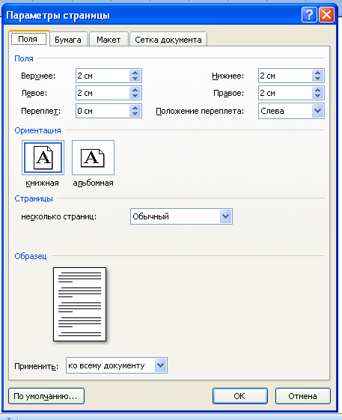
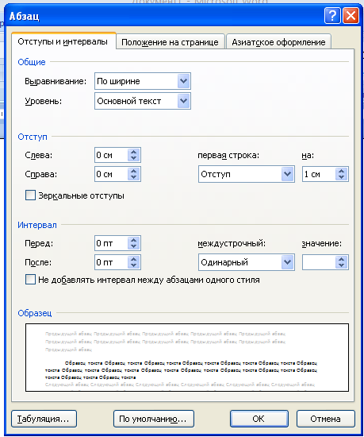

Таблицы и схемы должны представлять собой обобщенные материалы исследований. Рисунки должны быть четкими и легко воспроизводимыми. Названия и номера рисунков должны быть указаны под рисунками, названия и номера таблиц – над таблицами. Таблицы, схемы, рисунки и формулы не должны выходить за пределы указанных полей.

Список литературы оформляется в соответствии с ГОСТ Р 7.0.5-2008 в алфавитном порядке. Оформлять ссылки на соответствующий источник списка литературы следует в тексте в квадратных скобках (например: [1, с. 233]). Использование автоматических постраничных ссылок НЕ допускается.
Оргкомитет оставляет за собой право не опубликовывать работы, не соответствующие требованиям п.5. настоящего положения
Образец оформления

Мария Павловна Степанова,
учитель информатики,
МОУ «СОШ № 12», г. Чебоксары, Чувашская Республика

РАЗРАБОТКА ИНСТРУМЕНТАРИЯ ОЦЕНКИ
УРОВНЯ СФОРМИРОВАННОСТИ ОБЩИХ КОМПЕТЕНЦИЙ

Текст, Текст, Текст, Текст, Текст, Текст, Текст, Текст, Текст, Текст, Текст, Текст, Текст, Текст, Текст, Текст, Текст, Текст, Текст, Текст, Текст, Текст, Текст, Текст, Текст, Текст.

Мы будем Вам признательны, если в тексте будут отсутствовать
двойные пробелы, знаки разрыва строки, автоматические переносы,
разреженный или уплотненный межбуквенный интервал!!!

6. Стоимость участия в Конференции
6.1. Каждый участник оплачивает организационный взнос.
6.2. Организационный взнос компенсирует затраты по изданию работ и оформлению сертификатов и составляет 170 рублей за одну страницу. Количество публикаций от одного автора не ограничивается.
6.3. На 1 (одну) опубликованную статью бесплатно полагается 1 (один) экземпляр сборника, в котором опубликована данная статья, независимо от числа соавторов и 1 (один) сертификат участника (независимо от количества авторов), каждый дополнительный сертификат оплачивается отдельно – 50 рублей за один сертификат. Автор может приобрести дополнительный экземпляр (экземпляры) сборника, стоимость которого составляет 250 рублей.
6.4. Организационный взнос не включает в себя стоимость пересылки сборника. Почтовые расходы оплачиваются дополнительно и составляют по пересылке одного сборника: по России – 120 рублей, страны зарубежья – 600 рублей. (Изменились услуги пересылки международных отправлений, доставка наземным видом транспорта отсутствует, только авиаперевозки – согласно требованиям Почты России. Однако, электронный вариант сборника можно получить бесплатно.)
6.5. Срок доставки сборника зависит от удаленности региона и составляет, как правило, 1-4 недели. Срок доставки может быть увеличен в случаях, предусмотренных правилами работы Почты России.
6.6. Реквизиты для оплаты предоставляются авторам после одобрения и принятия статьи.
Авторы, уже публиковавшиеся в наших изданиях, получают постоянную скидку, размер которой определятся количеством публикаций:
От 1 до 5 публикаций – 5%;
От 5 и более публикаций – 10%.

СРОЧНОЕ ПОДТВЕРЖДЕНИЕ публикации (электронный сертификат бесплатно) по запросу на e-mail: articulus-info@mail.ru после подтверждения факта оплаты.
ВНИМАНИЕ!
Перед отправкой материалов в Оргкомитет ещё раз проверьте, пожалуйста, правильность заполнения заявки:
1) Ф.И.О. автора (ов) должны быть прописаны без ошибок;
2) Адрес, индекс, Ф.И.О. должны быть указаны в обязательном порядке. Если в качестве получателя сборника материалов выступает образовательное учреждение, то необходимо указать его полное официальное наименование;
3) Если в мероприятии принимает участие не один автор, а несколько, то убедительно просим указать в качестве получателя одного человека;
4) В случае возврата Вашего сборника дополнительная отправка и выкуп возвращаемой бандероли из почтового отделения ОСУЩЕСТВЛЯЕТСЯ ЗА СЧЁТ ПОЛУЧАТЕЛЯ (АВТОРА)!
Наша организация заблаговременно сообщит Вам о начале рассылки бандеролей, поэтому в случае Вашего отсутствия по месту получения, смены адреса или электронной почты просим Вас сообщить об этом по E-mail: articulus-info@mail.ru или по телефону 8(8352) 50-95-43.

Убедитесь, что Ваше письмо получено!
Подтверждение придет Вам по e-mail, с которого осуществлялась отсылка материалов.
Если Вы не получили подтверждение о получении письма в течение трех рабочих дней, повторите отправку.
Письмо с одобрением публикации статьи и реквизитами для оплаты придет Вам на электронный адрес, указанный в заявке

6.7. После оплаты организационного взноса необходимо уведомить Оргкомитет об оплате, выслав отсканированную квитанцию об оплате на e-mail или по факсу.

7 . Контактные данные Оргкомитета
Адрес: г. Чебоксары, ул. Калинина, д. 66, офис 431, Экспертно-методический центр
Тел./факс: 8(8352)50-95-43.
E-mail: articulus-info@mail.ru
Skype: articulus-info
Контактные лица – Светлана Романовна, Татьяна Геннадьевна.

ПРИЛОЖЕНИЕ
Заявка на участие в IV Всероссийской заочной
научно-практической конференции
«ОБРАЗОВАНИЕ СЕГОДНЯ: ВЕКТОРЫ РАЗВИТИЯ»

- Ф.И.О. автора/соавторов (полностью)
- Место работы (название учреждения полностью, например, ФГБОУ ВПО «Чувашский государственный педагогический университет им. И.Я. Яковлева»)
- Должность
- Ученая степень, звание
- Название статьи
- Почтовый адрес, на который следует выслать сборник (с указанием индекса),
ФИО получателя
*Если Вы указываете адрес учреждения, необходимо указать НАЗВАНИЕ УЧРЕЖДЕНИЯ
- Контактный телефон (по которому можно дозвониться)
- E-mail (действующий)
* Убедительно просим Вас указывать тот электронный адрес, с которого Вы направляете на рассмотрение заявку и работу
- Количество дополнительных экземпляров сборника
10. Имеется ли необходимость в получении дополнительного Диплома за активное участие в IV Всероссийской заочной научно-практической конференции «ОБРАЗОВАНИЕ СЕГОДНЯ: ВЕКТОРЫ РАЗВИТИЯ» (200 руб.) (включая почтовые расходы за пересылку). Электронный вариант данного диплома – 130 рублей.  НЕ ОБЯЗАТЕЛЬНО! | Да Нет  (ненужное убрать)
11. Имеется ли необходимость в получении дополнительного Благодарственного письма участнику НПК «Образование сегодня: векторы развития» на свое имя либо на имя руководителя (200 руб.) (включая почтовые расходы за пересылку). Электронный вариант данного диплома – 130 рублей.  НЕ ОБЯЗАТЕЛЬНО! | Да Нет  (ненужное убрать,  укажите на чье имя)
12. Количество дополнительных экземпляров сертификатов участия в конференции (ЕСЛИ АВТОРОВ НЕСКОЛЬКО)
13. Укажите наименование мероприятия, в котором Вы принимали участие, и дату проведения для определения персональной скидки на публикацию (НОУ ДПО «Экспертно-методический центр»)

*Все поля обязательны для заполнения!
Перед отправкой материалов в Оргкомитет еще раз проверьте,
пожалуйста, правильность заполнения заявки.
Обратите особое внимание на правильность написания
фамилии, имени, отчества, адреса и индекса.

УВАЖАЕМЫЕ АВТОРЫ!!!
Если оплачивать Вашу публикацию будет учреждение,
просим вместе с заявкой и статьей выслать
РЕКВИЗИТЫ УЧРЕЖДЕНИЯ
для оформления платежных документов.

©Данное положение является результатом интеллектуального труда коллектива НОУ ДПО «Экспертно-методический центр» и не может быть копировано, использовано или воспроизведено какой-либо третьей стороной без нашего письменного разрешения. Нарушение данного требования повлечет за собой ответственность согласно «Закону об авторском праве и смежных правах» РФ (ст.48, п.1).

